**BỘ GIÁO DỤC & ĐÀO TẠO**

**TRƯỜNG ĐẠI HỌC SÀI GÒN**

**KHOA CÔNG NGHỆ THÔNG TIN**

--🙢🕮🙠--

**BÁO CÁO MÔN HỌC**

**CÁC CÔNG NGHỆ LẬP TRÌNH HIỆN ĐẠI**

**ĐỀ TÀI**

**TÌM HIỂU FLUTTER**

**Nhóm 17**

3120410457 Lê Bảo Tài   
3120410467 Võ Minh Tấn  
3120410297 Trần Nguyên Lộc  
3120410471 Trịnh Hùng Thái

**Giảng viên phụ trách ThS. PHẠM THI VƯƠNG**

**TP.Hồ Chí Minh, tháng 5 năm 2024**

**MỤC LỤC**

# LỜI CẢM ƠN

Để hoàn thành được báo cáo cáo cho môn Lập trình hiện đại này, chúng em xin chân thành cảm ơn thầy ThS.Phạm Thi Vương khoa Công Nghệ Thông Tin trường Đại học Sài Gòn đã tạo cơ hội cho chúng em được học tập, nghiên cứu, hợp tác làm việc nhóm và tích lũy kiến thức để thực hiện và hoàn thành báo cáo đồ án này. Xin cảm ơn thầy đã luôn nhận xét và theo dõi tiến trình trong suốt thời gian làm bài báo cáo.

Do kiến thức của các thành viên còn nhiều hạn chế và thiếu kinh nghiệm nên nội dung báo cáo khó tránh khỏi những thiếu sót. Chúng em rất mong nhận được những lời góp ý thêm đến từ thầy để được hoàn thiện hơn.

# LỜI CAM ĐOAN

Nhóm chúng em xin cam đoan đề tài “Tìm hiểu Flutter” là công trình nghiên cứu và tìm hiểu của riêng nhóm chúng em

# DANH MỤC HÌNH ẢNH

# DANH MỤC BẢNG BIỂU

# DANH MỤC THUẬT NGỮ

# LỜI MỞ ĐẦU

**Lý do chọn đề tài**

Hiện nay số lượng điện thoại ngày càng đông và công nghệ cũng ngày càng phát triển. Trong mỗi ngày thì mỗi người dành thời gian khá nhiều cho điện thoại từ giải trí cho đến làm việc. Từ đó ứng dụng phần mềm trên điện thoại cũng phát triển nhanh chóng. Từ đó nhóm em có quyết định chọn đề tài nghiên cứu về framework Fluter để thực hiện việc phát triển phần mềm trên điện thoại di động.

**Mục đích**

Học tập và phát triển bản thân với ngôn ngữ lập trình Dart và Framework Flutter. Xây dựng các giao diện cơ bản phục vụ cho mục đích học tập và tìm hiểu Flutter.

**Đối tượng và phạm vi**

Framework Flutter và ngôn ngữ lập trình Flutter

**Phương pháp thực hiện**

Sử dụng công nghệ Flutter, ngôn ngữ lập trình Dart.

Các công cụ như: Visual Studio Code, Android Studio.

**Cấu trúc báo cáo**

Cấu trúc của báo cáo gồm 3 phần chính:

* Chương 1. Tổng quan về Flutter
* Chương 2. Chi tiết về Flutter
* Chương 3. Các chương trình Demo

# CHƯƠNG 1. TỔNG QUAN VỀ FLUTTER

## 1.1. Flutter là gì

Nói chung, tạo một ứng dụng di động là một công việc rất phức tạp và đầy thử thách. Có rất nhiều framework có sẵn, cung cấp các tính năng tuyệt vời để phát triển các ứng dụng di động. Để phát triển các ứng dụng dành cho thiết bị di động, Android cung cấp một framework gốc dựa trên ngôn ngữ Java và Kotlin, trong khi iOS cung cấp một framework dựa trên ngôn ngữ Objective-C / Swift. Vì vậy, chúng ta cần hai ngôn ngữ và framework khác nhau để phát triển ứng dụng cho cả hai hệ điều hành. Ngày nay, để khắc phục sự phức tạp này, có một số framework đã được giới thiệu hỗ trợ cả hệ điều hành cùng với các ứng dụng dành cho máy tính để bàn. Những loại framework này được gọi là công cụ phát triển đa nền tảng.

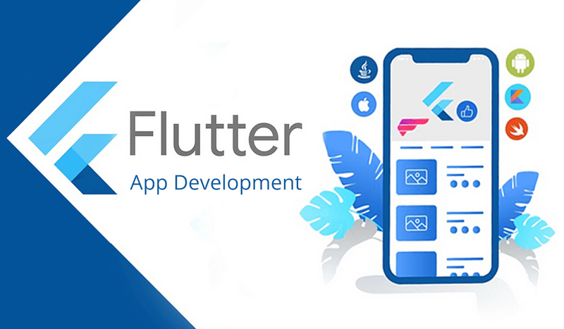

Hình 1. 1. Flutter là gì?

Framework phát triển đa nền tảng có khả năng viết một code và có thể triển khai trên nhiều nền tảng khác nhau (Android, iOS và Máy tính để bàn). Nó tiết kiệm rất nhiều thời gian và nỗ lực phát triển của các nhà phát triển. Có một số công cụ có sẵn để phát triển đa nền tảng, bao gồm các công cụ dựa trên web, chẳng hạn như Ionic từ Drifty Co. vào năm 2013, Phonegap từ Adobe, Xamarin từ Microsoft và React Native form của Facebook. Mỗi framework này có mức độ thành công khác nhau trong ngành công nghiệp di động. Gần đây, một framework công tác mới đã được giới thiệu trong họ phát triển đa nền tảng có tên là Flutter được phát triển từ Google.

Flutter là một bộ công cụ giao diện người dùng để tạo các ứng dụng nhanh, đẹp, được biên dịch nguyên bản cho thiết bị di động, web và máy tính để bàn với một ngôn ngữ lập trình và cơ sở code duy nhất. Nó là miễn phí và code nguồn mở. Ban đầu nó được phát triển từ Google và bây giờ được quản lý theo tiêu chuẩn ECMA . Ứng dụng Flutter sử dụng ngôn ngữ lập trình Dart để tạo ứng dụng. Các phi tiêu chương trình cổ phiếu một số tính năng tương tự như ngôn ngữ lập trình khác, chẳng hạn như Kotlin và Swift, và có thể xuyên biên dịch thành code JavaScript.

Flutter chủ yếu được tối ưu hóa cho các ứng dụng di động 2D có thể chạy trên cả nền tảng Android và iOS. Chúng ta cũng có thể sử dụng nó để xây dựng các ứng dụng đầy đủ tính năng, bao gồm máy ảnh, bộ nhớ, vị trí địa lý, mạng, SDK của bên thứ ba, v.v.

## 1.2. Lịch sử phát triển của Flutter

Flutter đã trở thành framework nổi tiếng có tác dụng phát triển ứng dụng di động và web từ Google. Nền tảng được ra mắt lần đầu vào năm 2017 tại hội nghị Dart Developer Summit. Ban đầu, Flutter được thiết kế để giúp các nhà phát triển xây dựng ứng dụng di động đẹp và tương thích trên nhiều nền tảng với một mã nguồn duy nhất. Từ đó tiết kiệm thời gian và công sức cho người dùng trong quá trình phát triển.\

Ban đầu nó được biết đến với tên code “Sky” và có thể chạy trên hệ điều hành Android. Sau khi công bố Flutter, phiên bản Flutter Alpha đầu tiên (v-0.06) đã được phát hành vào tháng 5 năm 2017 .Sau đó, trong bài phát biểu quan trọng của ngày Nhà phát triển Google tại Thượng Hải, Google đã tung ra bản xem trước thứ hai của Flutter vào tháng 9 năm 2018 , đây là bản phát hành lớn cuối cùng trước phiên bản Flutter 1.0. Vào ngày 4 tháng 12 năm 2018 , phiên bản ổn định đầu tiên của framework Flutter đã được phát hành tại sự kiện Flutter Live, ký hiệu là Flutter 1.0. Bản phát hành ổn định hiện tại của framework là Flutter v1.9.1 + hotfix.6 vào ngày 24 tháng 10 năm 2019.



Hình 1. 2. Nguồn gốc hình thành và điểm độc đáo của Flutter

Tính đến thời điểm hiện tại, Flutter đã phát triển với tốc độ chóng mặt thông qua việc ra mắt các phiên bản mới. Công nghệ cung cấp các tính năng cải tiến và sửa lỗi để người dùng có được trải nghiệm tốt nhất khi phát triển ứng dụng di động và web.

## 1.3. Các tính năng chính của Flutter

**Hot Reload (Tải lại nóng):**

Một trong những tính năng nổi bật của Flutter là khả năng Hot Reload. Các nhà phát triển có thể ngay lập tức xem những thay đổi họ thực hiện trên code được phản ánh trên giao diện ứng dụng, mà không cần phải build lại toàn bộ ứng dụng. Điều này giúp tăng tốc đáng kể quá trình phát triển và khuyến khích thử nghiệm cũng như lặp lại.

**Widget (Các khối dựng):**

Flutter được xây dựng dựa trên khái niệm widget, là những khối xây dựng để tạo các thành phần UI. Mọi thứ trong Flutter đều là một widget, từ nút bấm và văn bản đến bố cục và hoạt ảnh. Cách tiếp cận dựa trên widget này giúp đơn giản hóa việc phát triển UI và cho phép các nhà phát triển dễ dàng tạo ra các giao diện người dùng phức tạp.

**Phát triển đa nền tảng:**

Flutter cho phép các nhà phát triển viết một codebase duy nhất chạy trên nhiều nền tảng, bao gồm iOS, Android, web và desktop. Điều này giúp loại bỏ sự cần thiết phải duy trì các codebase riêng biệt cho các nền tảng khác nhau, tiết kiệm thời gian và công sức.

**Giao diện người dùng biểu cảm:**

Bộ widget được thiết kế sẵn phong phú và các thành phần có thể tùy chỉnh của Flutter cho phép các nhà phát triển tạo ra giao diện người dùng đẹp mắt và tương tác. Điều này giúp tạo ra các ứng dụng có giao diện người dùng nhất quán trên các nền tảng.

**Hiệu suất nhanh:**

Ứng dụng Flutter được biên dịch thành mã ARM gốc, đảm bảo hiệu suất cao và giảm thiểu chi phí. Việc không có cầu nối giữa ứng dụng và nền tảng cũng góp phần tăng tốc độ thực thi.

**Widget Material Design và Cupertino:**

Flutter cung cấp cả widget Material Design (dành cho Android) và widget Cupertino (dành cho iOS) để đảm bảo các ứng dụng tuân theo các nguyên tắc thiết kế riêng cho từng nền tảng. Điều này giúp đạt được trải nghiệm người dùng giống như bản địa.

**Hỗ trợ hoạt ảnh phong phú:**

Flutter cung cấp một thư viện hoạt ảnh mạnh mẽ cho phép các nhà phát triển dễ dàng tạo các hoạt ảnh mượt mà và phức tạp. Tính năng này rất cần thiết để nâng cao sự tương tác của người dùng và tạo giao diện ứng dụng năng động.

**Truy cập vào các tính năng gốc:**

Mặc dù Flutter là một framework độc lập, nó cũng cung cấp các plugin cho phép các nhà phát triển truy cập vào các tính năng của thiết bị gốc như camera, vị trí, cảm biến, v.v. Điều này đảm bảo rằng các nhà phát triển có thể tận dụng toàn bộ khả năng của nền tảng bên dưới.

**Hỗ trợ cộng đồng mạnh mẽ:**

Flutter có một cộng đồng các nhà phát triển đang phát triển nhanh chóng, những người tích cực đóng góp vào sự phát triển của nó. Điều này dẫn đến vô số tài nguyên, gói và plugin sẵn có, giúp việc giải quyết các nhu cầu phát triển khác nhau trở nên dễ dàng hơn.

**Quốc tế hóa và bản địa hóa:**

Flutter cung cấp hỗ trợ tích hợp cho quốc tế hóa và bản địa hóa, cho phép các ứng dụng dễ dàng được dịch sang nhiều ngôn ngữ và thích ứng với các khu vực khác nhau.

**Công cụ kiểm thử và gỡ lỗi:**

Flutter bao gồm các công cụ kiểm thử và gỡ lỗi mạnh mẽ giúp các nhà phát triển xác định các vấn đề và tối ưu hóa code của họ. Kết hợp với Hot Reload, điều này dẫn đến phát triển hiệu quả và khắc phục lỗi nhanh hơn.

**Khả năng mở rộng và bảo trì:**

Kiến trúc mô-đun và dựa trên widget của Flutter cho phép các nhà phát triển xây dựng các codebase có khả năng mở rộng và bảo trì. Điều này đặc biệt hữu lợi cho các dự án yêu cầu cập nhật và cải tiến liên tục.

**Kết luận:**

Các tính năng của Flutter giúp các nhà phát triển tạo ra các ứng dụng đa nền tảng chất lượng cao với hiệu suất ấn tượng và giao diện người dùng tuyệt đẹp. Tính linh hoạt, dễ sử dụng và cộng đồng hỗ trợ mạnh mẽ của nó biến Flutter trở thành lựa chọn lý tưởng cho các nhà phát triển đang tìm kiếm các giải pháp hiệu quả và thiết thực cho phát triển ứng dụng hiện đại. Khi framework Flutter tiếp tục phát triển, nó có khả năng giới thiệu nhiều tính năng thú vị hơn nữa, giúp nâng cao hơn nữa trải nghiệm phát triển và khả năng

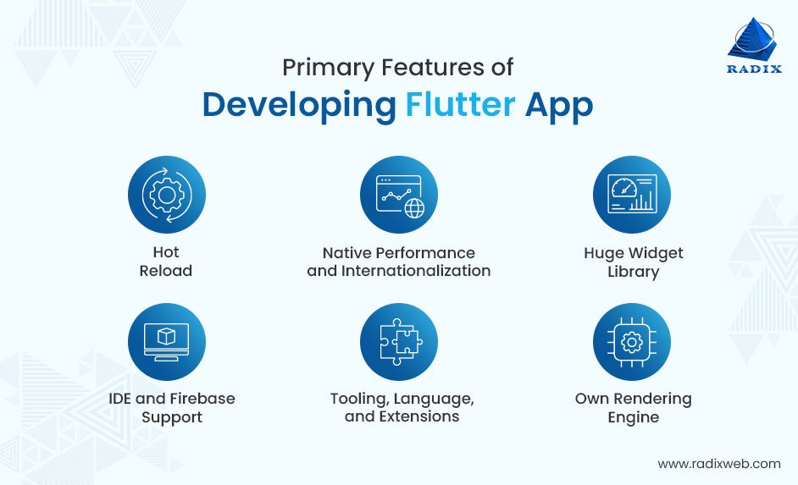

Hình 1. 3. Các tính năng chính của Flutter

## 1.4. Ưu điểm và nhược điểm của Flutter

* **Ưu điểm**

Flutter đáp ứng các nhu cầu và yêu cầu tùy chỉnh để phát triển các ứng dụng di động. Nó cũng cung cấp nhiều lợi thế, được liệt kê dưới đây.

* Nó làm cho quá trình phát triển ứng dụng cực kỳ nhanh chóng vì tính năng tải lại nóng (Hot Reload). Tính năng này cho phép người lập trình thay đổi hoặc cập nhật code được phản ánh ngay sau khi các thay đổi được thực hiện.
* Nó cung cấp trải nghiệm cuộn mượt mà và liền mạch khi sử dụng ứng dụng mà không bị treo hoặc cắt nhiều, giúp chạy ứng dụng nhanh hơn so với các framework phát triển ứng dụng dành cho thiết bị di động khác.
* Flutter làm giảm thời gian và nỗ lực kiểm tra. Như chúng ta đã biết, các ứng dụng rung là đa nền tảng, do đó người thử nghiệm không cần phải luôn chạy cùng một nhóm thử nghiệm trên các nền tảng khác nhau cho cùng một ứng dụng.
* Nó có giao diện người dùng tuyệt vời vì nó sử dụng tiện ích tập trung vào thiết kế, các công cụ phát triển cao, API nâng cao và nhiều tính năng khác.
* Nó tương tự như một framework phản ứng trong đó các nhà phát triển không cần cập nhật nội dung giao diện người dùng theo cách thủ công.
* Nó phù hợp với các ứng dụng MVP (Sản phẩm khả thi tối thiểu) vì quá trình phát triển nhanh chóng và tính chất đa nền tảng của nó
* **Nhược điểm**

Trước đó chúng ta đã thấy rằng Flutter có nhiều ưu điểm, nhưng nó cũng chứa một số nhược điểm, được đưa ra dưới đây.

* Flutter là một ngôn ngữ tương đối mới cần được hỗ trợ tích hợp liên tục thông qua việc duy trì các tập lệnh.
* Nó cung cấp quyền truy cập rất hạn chế vào các thư viện SDK. Nó có nghĩa là một nhà phát triển không có nhiều chức năng để tạo một ứng dụng di động. Các loại chức năng như vậy cần được phát triển bởi chính nhà phát triển Flutter.
* Nó sử dụng lập trình Dart để viết code, vì vậy một nhà phát triển cần phải học các công nghệ mới. Tuy nhiên, nó rất dễ học đối với các nhà phát triển.

# CHƯƠNG 2. CHI TIẾT VỀ FLUTTER

# CHƯƠNG 3. CÁC CHƯƠNG TRÌNH DEMO

# DANH MỤC THAM KHẢO